***Рекомендации для родителей по патриотическому воспитанию детей!***

*- Воспитание маленького патриота начинается с самого близкого для него -*

*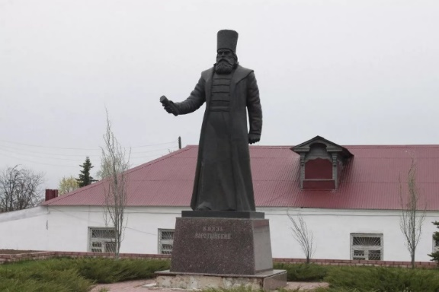родного дома, улицы, где он живет.*

*- Обращайте внимание ребенка на*

*красоту родного города.*

*- Во время прогулки расскажите,*

*что находится на вашей улице,*

*поговорите о значении каждого объекта.*

*- Дайте представление о работе*

*общественных учреждений: почты, магазина, библиотеки и т. д. Понаблюдайте за работой сотрудников этих учреждений, отметьте ценность их труда.*

*- Вместе с ребенком принимайте участие в труде по благоустройству и*

*озеленению своего двора.*

*- Расширяйте собственный кругозор.*

*- Учите ребенка правильно оценивать свои поступки и поступки других людей.*

*- Читайте ему книги о родине, ее героях, о традициях, культуре своего народа*

*- Поощряйте ребенка за стремление поддерживать порядок, примерное*

*поведение в общественных местах.*

*- Побеседуйте с ребенком о вашей семье, дайте характеристику каждого члена семьи в отдельности, покажите заботливое уважительное отношение между всеми членами семьи.*

*- Рассмотрите семейные фотографии; вместе с ребенком составьте «Герб*

*семьи», «Генеалогическое дерево». С самых ранних лет необходимо научить*

*малыша уважать и беречь семейные традиции, знать свою родословную,*

*почитать старшее поколение. Ведь семейный очаг, соединение родственных*

*душ под одной крышей – начальное звено соборного воспитания.*

*- Знакомьте ребенка с «малой родиной»: близлежащей улицей, микрорайоном, родным городом, его знаменитыми жителями, достопримечательностями, символами.*

*- В выходные дни организуйте с детьми целевые прогулки, экскурсии к*

*памятным местам, вечному огню; обязательно посмотрите военный парад и праздничный салют. Ребенка к предстоящей экскурсии следует соответственно подготовить, продумать, что и как рассказать о том или ином объекте, напомнить и своим примером показать, что мальчикам необходимо снимать головные уборы у обелисков; дать возможность возложить к памятникам цветы.*

*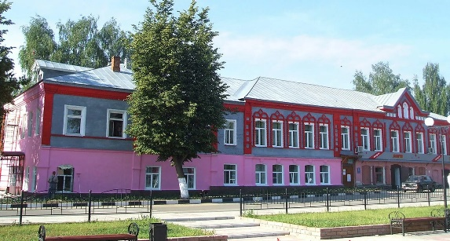- Необходимо показать детям хранящиеся дома ордена, медали, фотографии военных лет. Ребенок должен гордиться тем, что в их семье близкий ему человек был участником Великой исторической битвы, благодаря которой страна отстояла свою независимость, дала ему, маленькому гражданину, право на счастливое детство. В День Победы желательно пойти с ребенком на площадь, где встречаются ветераны, понаблюдать за встречей. Обратить внимание на радостные лица ветеранов, их светлые слезы, послушать, как они вспоминают дни войны. Подарите кому-нибудь из ветеранов цветы, поговорите с ним, дайте возможность и ребенку задать вопрос. Хорошо, если ребенок в семье услышит песни военных лет.*

*- Приобщайте ребенка к истокам русской народной культуры. Знакомьте с*

*художественной литературой по фольклору – сказками, былинами, преданиями; посетите выставки народного декоративно-прикладного искусства. Вместе с ребенком попробуйте смастерить куклу или оберег, расписать матрешку.*

*Изготовление подобных поделок воспитывает терпение, сообразительность, развивает творческое мышление, умение видеть возможности творческого преобразования предметов. Это превосходная школа как патриотического, так и эстетического воспитания.*

*- Расскажите ребенку о своей работе: что вы делаете, какую пользу стране, людям приносит ваш труд. Если это возможно, покажите конкретные результаты труда. Расскажите, что вам нравится в вашей работе, каких нравственных качеств она требует: ответственности, внимания, умения контактировать с другими людьми и др.; что было бы, если бы вы работали плохо.*

*- Внимательно относитесь к вопросам детей, показывайте и объясняйте*

*события и факты, поощряйте любознательность, развивайте способность*

*наблюдать и анализировать явления. Читайте малышам хорошие умные книги, посещайте библиотеки, выставки, музеи, участвуйте в спортивных*

*соревнованиях, творческих конкурсах. Будьте сами активны и неравнодушны! И результаты не заставят себя долго ждать.*

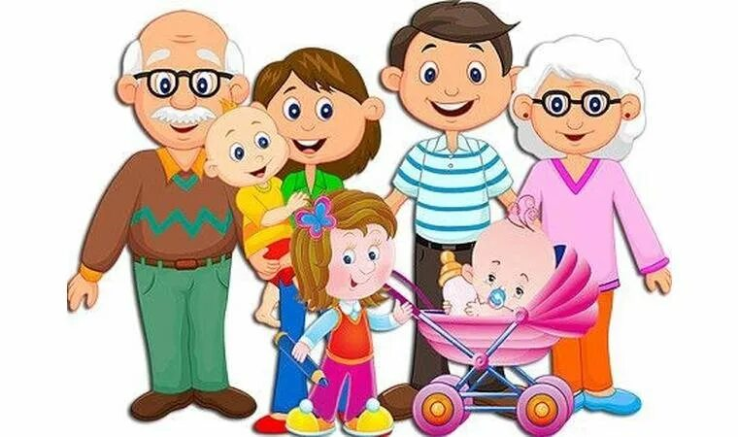

Воротынец 2024

***«Первые уроки нравственности для детей раннего***

***возраста»***

*Формирование основ моральных качеств человека начинается ещё*

*в раннем детстве. Задача взрослого - заложить нравственные основы,*

*которые сделают ребёнка более устойчивыми к нежелательным влияниям,*

*учить его правилам общения, умению жить среди людей. Двухлетний*

*малыш, открывая для себя мир, попутно вырабатывает свое отношение к*

*нему. Каким оно будет – напрямую зависит от взрослых. В этом возрасте*

*ребенок видит всё через призму эмоций, которые, впрочем, нетрудно вызвать любящему и чуткому взрослому человеку.*

*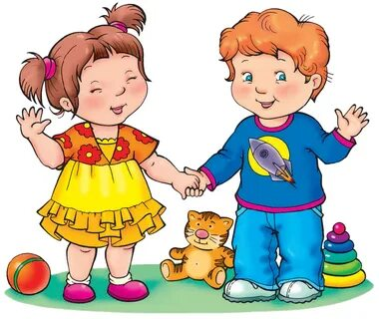Доброжелательное отношение двух - трехлетнего к сверстникам -*

*важное нравственное умение, которое родители должны лелеять и развивать, потому что умение, сотрудничать с другими обеспечивает малышу эмоциональный комфорт, отвечает его потребностям. Общение со*

*сверстниками обогащает опыт контактов ребенка с близкими взрослыми,*

*вносит в них новую, живую струю и, кроме того, облегчает ему общение с*

*посторонними взрослыми. Хорошо, если ваш ребенок будет часто общаться с малышами на прогулке, в гостях. В возрасте 2-3 лет дети играют не вместе, а рядом, но при этом у них уже вырабатывается понятие «Я» и «Мы», которые в дальнейшем будут тесно связаны.*

*Добрый ребенок – это весёлый ребенок! Очень часто причиной слёз*

*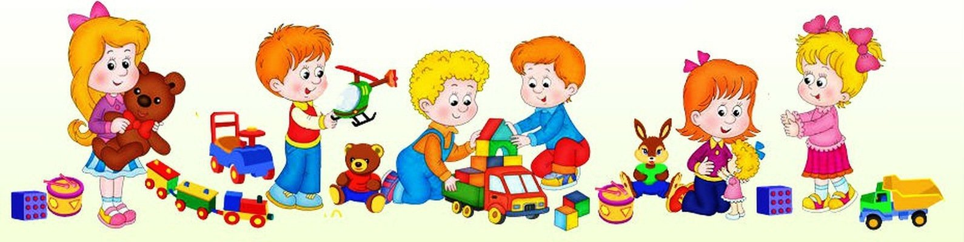ребят раннего возраста становится сильная привязанность к одному из*

*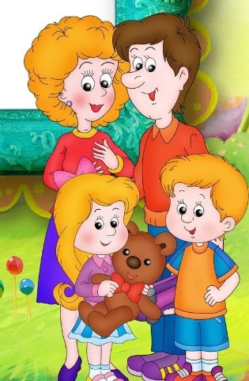родителей. Не лучший вариант, когда мама или папа остаются единственным источником радости у ребенка. В этом случае даже их недолгое отсутствие будет трагедией для малыша. А значит, необходимо учить детей играть самостоятельно, получать радость и удовольствие даже в отсутствие мамы или папы. Чаще доверяйте ребёнка другим членам семьи или близким людям. Даже годовалому малышу можно объяснить, что «папа ушел на работу», «мама пошла в магазин». При этом ребенок начинает понимать, что кроме его интересов существуют и интересы окружающих, которые надо учитывать, хотя порой это и неприятно. При знакомстве ребенка с окружающим, постарайтесь не ограничиваться сухим перечислением фактов, делитесь с ним своими мыслями и чувствами об увиденном даже на картинке: «Мальчик обижает малыша – это плохо», «Дядя помогает старушке донести сумки – какой молодец! Это добрый поступок!»*

*Но все эти меры не принесут никакого результата, если сам значимый*

*для ребенка взрослый не будет показывать пример нравственного поведения.*

*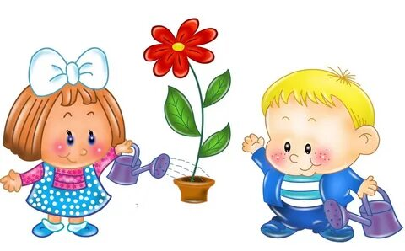На поведение ребенка плохо влияют постоянные одергивания и*

*замечания, Малыш возбуждается, раздражается из-за них. Однако, это не*

*значит, что ему можно все дозволять. Просто нужно так организовать жизнь ребенка, чтобы разрешенного было больше, чем запрещенного. Ни в коем случае нельзя ограничивать возможность малыша удовлетворять свои*

*возрастные потребности в движение, общение с взрослыми и сверстниками, в разнообразных играх. А еще добрый человек – добр ко всему вокруг: к животным и растениям, он умет увидеть красоту во всём. И задача родителей – сделать его таким.*

*Взрослым необходимо поддерживать интерес к живой и неживой*

*природе, а также доброжелательное и заботливое отношение к ней. С*

*ребенком можно вместе полить цветы, покормить рыбок, накрошить птичкам крошек, взрыхлить землю возле кустарников. Необходимо рассказать ребенку правила бережного отношения к природе - не рви, не топчи, не ломай, не порть без нужды, не мучай, не сори.*

*В этом возрасте необходимо приучать ребенка к труду. Труд-это*

*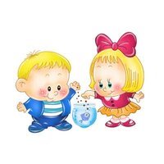источник нравственного воспитания человека. Нельзя рассчитывать на то,*

*что завтра мы воспитаем в ребенке трудолюбие, нужно начинать уже*

*сегодня. Ребенок в этом возрасте уже может убрать за собой игрушки,*

*поставить на место книжки, сложить в определенном месте одежду. Если у вашего трехлетнего малыша есть готовность и желание помочь вам,*

*выполнить элементарное трудовое поручение без вашей помощи, дорожите*

*ею! Никогда не говорите ему: «Ты еще маленький, вот подрастешь, тогда...»*

*Он не умеет ждать серьезного завтра, когда, наконец, ему доверят что-то.*

*Поэтому пусть он растет, понемногу приобретая трудовые навыки и умения,*

*доступные для его возраста.*

*В желании вашего ребенка прийти вам на помощь, когда она требуется,*

*выражена привязанность малыша к родителям, стремление действенно*

*продемонстрировать ее. Появление такого желания - показатель хорошего*

*нравственного развития ребенка раннего возраста*

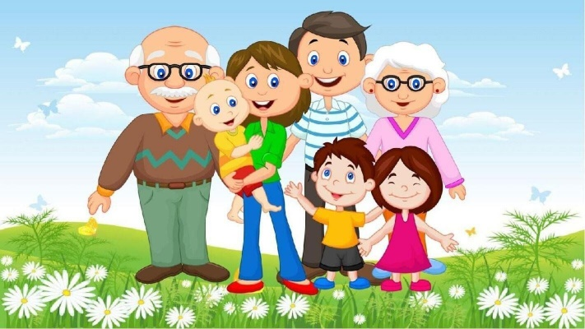

Воротынец 2024